**MANUAL DE PROGRAMAÇÃO**

**Senac Vila Prudente**

**PHP**

**Introdução ao PHP**

O que é PHP?

O PHP **(Hypertext Preprocessor**) é uma linguagem de script de servidor projetada para desenvolvimento web. Utilizado para gerar conteúdo dinâmico, ele é incorporado em documentos HTML e processado no lado do servidor antes de ser enviado ao navegador do usuário.

**Configurando o Ambiente de Desenvolvimento**

Antes de começar a programar em PHP, é crucial configurar um ambiente de desenvolvimento local. Ferramentas como XAMPP ou **WampServer** simplificam essa configuração, proporcionando um servidor web local para testar e desenvolver aplicações PHP.

**Conceitos Básicos**

**Sintaxe Básica do PHP**

A sintaxe básica do PHP envolve o uso de **tags** **<?php ... ?>** para delimitar o código PHP dentro de um arquivo. A função **echo** é usada para imprimir texto ou variáveis na página web.

**Variáveis e Tipos de Dados**

Variáveis em PHP são precedidas pelo símbolo $. A linguagem suporta diversos tipos de dados, incluindo **strings**, números inteiros e de ponto flutuante, booleanos, entre outros.

**Estruturas de Controle**

Condicionais, como **if**, **else**, e **switch**, permitem controlar o fluxo do programa com base em condições. No exemplo, verifica-se se a variável $idade é maior ou igual a 18.

Condicionais (**if**, **else**, **switch**)

**Loops** (**for**, **while**)

Loops, como for e **while**, possibilitam a repetição de código. O primeiro exemplo percorre uma estrutura de repetição for, enquanto o segundo utiliza **while** para alcançar o mesmo resultado.

**Funções**

**Declaração de Funções**

Funções são blocos de código que realizam tarefas específicas. O exemplo define uma função “saudacao” que recebe um nome como argumento e retorna uma saudação personalizada.

**Funções Integradas**

O PHP possui uma variedade de funções integradas para realizar tarefas comuns. date, **rand**, e **strlen** são exemplos. No código, date retorna a data atual, **rand** gera um número aleatório, e **strlen** calcula o comprimento de uma **string**.

**Arrays**

**Arrays Indexados**

O PHP possui uma variedade de funções integradas para realizar tarefas comuns. date, **rand**, e **strlen** são exemplos. No código, date retorna a data atual, **rand** gera um número aleatório, e **strlen** calcula o comprimento de uma **string**.

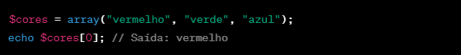

**Arrays Associativos**

**Arrays** associativos utilizam chaves nomeadas para acessar valores. O exemplo **$informacoesPessoa** armazena informações sobre uma pessoa e recupera a idade usando a chave "idade".

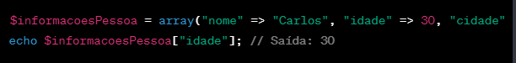

**Manipulação de Formulários**

Recebendo Dados de Formulários

O PHP é frequentemente usado para processar dados de formulários HTML. Ao verificar o método de requisição (POST ou GET), o código captura os dados do formulário para processamento.

**Trabalhando com Banco de Dados (MySQLi)**

Conexão com o Banco de Dados

Para interagir com bancos de dados, é essencial estabelecer uma conexão. O código usa a extensão **MySQLi** para criar uma conexão com um servidor MySQL.

Consulta SQL

Executar consultas SQL no PHP é comum para recuperar ou manipular dados no banco de dados. O exemplo mostra como executar uma consulta e processar os resultados.

Trabalhando com Cookies e Sessões

Cookies

Cookies são pequenos dados armazenados no navegador do usuário. O código define um cookie com o nome "usuario" e valor "Joao", válido por uma hora.

**Sessões**

Sessões são úteis para rastrear dados do usuário durante sua visita. O código inicia uma sessão e armazena o nome de usuário "Maria" na variável de sessão "usuario".

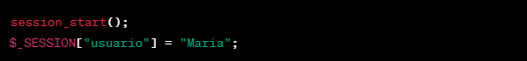

**Trabalhando com Arquivos**

**Leitura de Arquivos**

PHP oferece funções para manipular arquivos. Exemplo de leitura de um arquivo:

**Escrita em Arquivos**

Para escrever em um arquivo:

**Manipulação de Strings**

**Concatenação e Interpolação**

Operações comuns com **strings**:

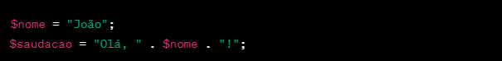

**Funções de Manipulação de Strings**

PHP oferece várias funções para manipulação de **strings**, como **strlen**, **strpos**, **substr**, entre outras.

**Trabalhando com JSON**

**Codificação JSON**

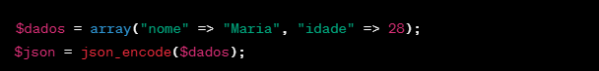Converter dados para formato **JSON**:

**Decodificação JSON**

Ler dados de uma **string JSON**:

**Ferramentas e Práticas Recomendadas:**

**7. Composer:**

Gerenciador de dependências para PHP. Facilita a integração de bibliotecas e pacotes em projetos.

**8. PHPUnit:**

Framework de teste para PHP. Essencial para implementar testes unitários e garantir a qualidade do código.

**OOP (Programação Orientada a Objetos)**

**Classes e Objetos**

Definindo uma classe e criando objetos:

**Herança**

Criando uma classe filha que herda de outra:

**Segurança em PHP**

**Prevenção de SQL Injection**

Utilizando instruções preparadas para evitar ataques de SQL **Injection**:

**Validando Dados de Formulários**

Garantindo que os dados recebidos de formulários sejam seguros e válidos antes de processá-los.

Manipulação de Imagens

Manipulação Básica de Imagens com GD

A biblioteca GD oferece recursos para manipulação de imagens, como redimensionamento e aplicação de filtros.

**Manipulação de Data e Hora**

**15.1 Trabalhando com Datas**

PHP oferece diversas funções para manipular datas e horas.

**Composer e Autoloading**

**Gerenciamento de Dependências com Composer**

O Composer simplifica o gerenciamento de bibliotecas e pacotes no PHP.

**Autoloading de Classes**

O **autoloading** evita a necessidade de incluir manualmente arquivos de classe.

**Trabalhando com APIs**

**Consumindo APIs REST**

PHP facilita a integração com **APIs REST** para recuperar ou enviar dados.

**Sessions e Cookies Avançados**

**Armazenando Objetos em Sessions**

PHP permite armazenar objetos complexos em variáveis de sessão.

**Sessões Seguras com HTTPS**

Garantindo que as sessões sejam seguras ao utilizar HTTPS.

**Internacionalização e Localização**

**Suporte a Múltiplos Idiomas**

PHP oferece recursos para tornar seu aplicativo compatível com diversos idiomas.

**Frameworks PHP Populares**

**Laravel**

**Laravel** é um framework PHP moderno e elegante, facilitando o desenvolvimento de aplicações web robustas.

**Symfony**

**Symfony** é um conjunto de componentes PHP reutilizáveis e um framework de aplicativo web.

**Boas Práticas de Desenvolvimento**

**PSR (PHP-FIG)**

A **PHP-FIG** estabelece padrões que promovem interoperabilidade entre frameworks.

**Testes Unitários**

Desenvolver testes unitários é crucial para garantir a estabilidade do código.

**Segurança: Evitar Injeção de Código**

Validar e filtrar dados de entrada é essencial para prevenir injeção de código.